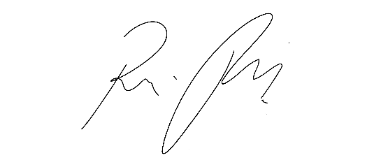
CÂMARA MUNICIPAL DE ITAPEVI
ENCAMINHA-SE
10/05/2022

_______________________
PRESIDENTE

Indicação Nº 1458/2022

Súmula: - Solicita providências do Executivo junto a Secretaria de Meio Ambiente e Defesa dos Animais a Revitalização do espaço localizado junto ao Viaduto Ameríndia – Jardim Vitápolis- Vila Doutor Cardoso- Itapevi - SP.

INDICO à Mesa, na forma regimental vigente, seja oficiado ao Excelentíssimo Senhor Igor Soares, Prefeito Municipal, solicitar providências do Executivo junto a Secretaria de Meio Ambiente e Defesa dos Animais a Revitalização do espaço localizado junto ao Viaduto Ameríndia – Jardim Vitápolis- Vila Doutor Cardoso- Itapevi - SP.

Justificativa

Senhor Presidente:-
Senhores Vereadores:-

Trata-se de solicitações de munícipes por meio deste Vereador, para revitalizar o local e impedir que haja acumulo de lixo e entulho no Local.

Sala das Sessões Bemvindo Moreira Nery, 06 de maio de 2022

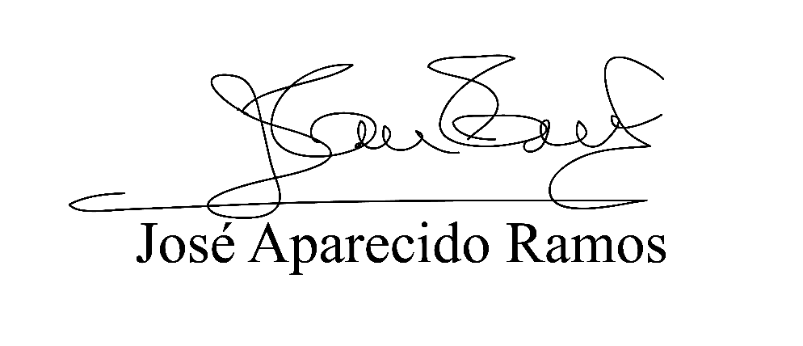
(Zeca da Piscina – PTB)
Vereador

Anexo
